«Всемирный день памяти жертв ДТП».

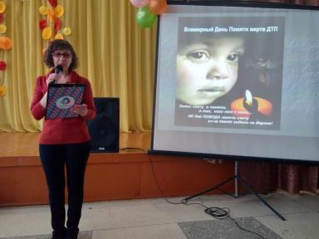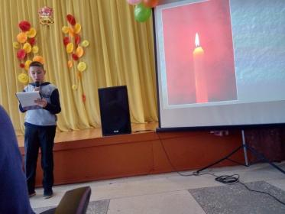С целью привития понятий жизненных ценностей, таких как жизнь и здоровье граждан, участвующих в дорожном движении, воспитания ответственности, соблюдения интересов граждан, общества представлена презентация на общешкольном воспитательном мероприятии «17 ноября – Всемирный день памяти жертв ДТП» в нашей школе МБОУ СОШ №8 им. П. А. Щипанова. Эта встреча посвящена грустной теме – это день памяти жертв ДТП, вспомнить погибших детей и проявить сострадание к семьям, понесшим тяжелую утрату. Мы должны об этом говорить, чтобы не совершать тех ошибок, которые совершили взрослые и дети. В проведенном мероприятии выделена главная причина аварий – нарушение Правил дорожного движения, их виды, привлечено внимание к масштабам смертности на дорогах. На нём присутствовали ученики 5-8 классов, где их одноклассники, Клёнова Анна, Еналеев Амир и Кудинов Егор читали проникновенные стихи про безопасность на дороге и последствия беспечности на ней. А закончилось презентация « Минутой Молчания» и ребята почтили память жертв дорожно-транспортных происшествий. Учащимися дано обещание, выполнять Правила дорожного движения.

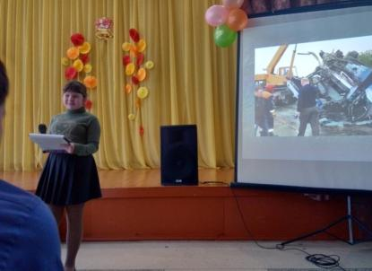

Всю неделю с 19.11 по 23.11 2018 года в нашей школе МБОУ СОШ №8 им. П. А. Щипанова был проведён конкурс презентаций на тему правил дорожного движения и поведения.

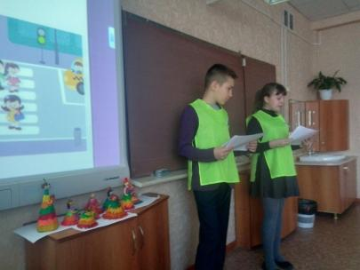Ребята из клуба ЮИД поделились на группы и подготовили каждая свой вариант презентации. Ученики 6 «А» класса (Еналеев Амир, Клёнова Анна) решили сделать презентацию для учащихся, более младшего возраста, с детскими нарисованными картинками и более развёрнутыми объяснениями. Чтобы с самого первого класса обучать деток правильно вести себя на дороге и научить важнейшим правилам дорожного движения.

А учениками 5 «А» класса (Туктаров Эмиль, Кудинов Егор) и (Хрусталёва Валерия, Грачёва Екатерина) были созданы презентация-викторина и презентация о создании светофора и ПДД.

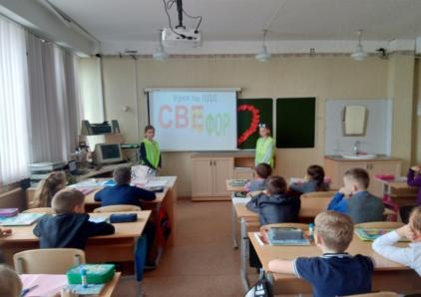

Главными задачами этого конкурса были:

* Познакомить с правилами безопасности на улице; развивать умение предвидеть опасную ситуацию.
* Развивать мышление, устную речь, память, внимание.
* Воспитывать культурного пешехода, желание и стремление изучать и выполнять правила дорожного движения.

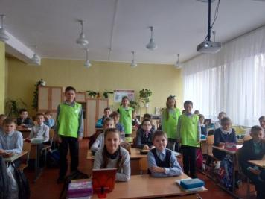Во время презентаций учащимся 1-4 классов были усвоены правила юного пешехода. Им разъяснили как и где следует правильно кататься на велосипеде, самокате и роликах, как правильно переходить дорогу и какие опасности предостерегают их на проезжей части, во дворовой территории, а так же напомнили детям о важности и необходимости соблюдения правил дорожного движения. Это актуальная тема, так как наша школа МБОУ СОШ №8 им. П. А. Щипанова находиться в непосредственной близости от дороги.

 После проведённой занимательной викторины, в ходе которой воспитанники продемонстрировали хорошие знания, дети активно принимали участие в обсуждении Правил дорожного движения и верно отвечали на заданные вопросы.

При подведении итогов конкурса, где ребята голосовали за более понравившуюся им презентацию, учащиеся сделали выводы, что обучение правилам дорожного движения должно проводиться не от случая к случаю, когда произошло нарушение ПДД, а на постоянной основе. Необходимо не только запоминать, правила дорожного движения, а знать и применять правила безопасных способов поведения в повседневной жизнедеятельности.

Конечно, победила ДРУЖБА!!!

Акция «Засветись». (январь2018г.)

В приближение наступающих праздников и в нашей школе МБОУ СОШ №8 им. П. А. Щипанова командой ЮИД (юные инспектора дорог) 18, 19 января провели акцию «Засветись» в первых классах приуроченную к уроку о безопасности перед началом зимних каникул.

Цели:

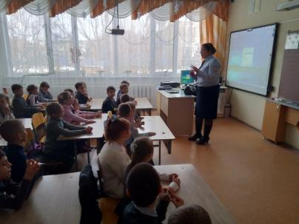довести до детей важность световозвращательных элементов, выработать навык их ношения;

повторить и закрепить правила поведение в зимний период;

провести мониторинг фликеров у учащихся.

На мероприятие была приглашена Ковалёва Наталья Вячеславовна, инспектор по пропаганде правил дорожного движения ОГИБДД. Она провела беседу с юными пешеходами о пользе ношения фликеров.

Ученики просмотрели презентацию, что такое фликер, как он действует, как он может спасти нашу жизнь, какие они бывают. Что на их счёт, говорится в законодательстве и какие последствия могут быть, если не исполнять правила их использования. Читали стихи о фликерах.

А в конце мероприятия все ребята подняли свои световозвращатели, которые купили им их родители. Тем самым показав свою готовность к зимнему периоду.

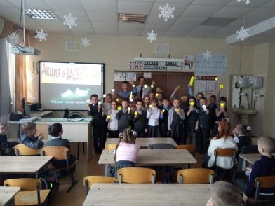

Педагог-организатор Бузырева М.В.

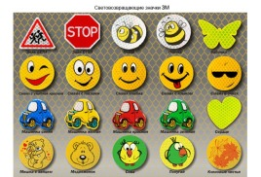

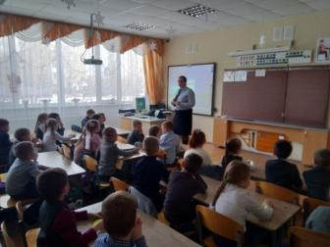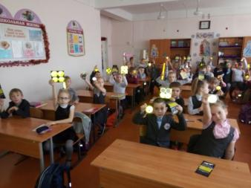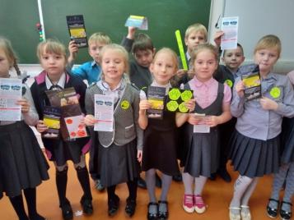

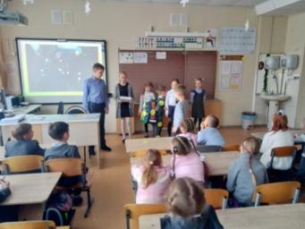

**Азбуку дорожную знать каждому положено**

«Если правила движения  
Выполняют все вокруг,  
Ни к чему тогда волнения,  
Помни это, юный друг!»

25 марта 2019 года начальник  отделения ГИБДД ОМВД России по г. Кузнецку ГИБДД Семенец А.П. в целях предупреждения правонарушений в сфере безопасности дорожного встретился с ребятами лагеря МБОУ СОШ № 8 им. П. А. Щипанова города Кузнецка «Солнышко». «С каждым годом всё больше и больше появляется транспорта на дорогах городов и посёлков. Для того чтобы движение было безопасным, нужно было выработать строгие правила. В мире существует много правил. И есть высказывание: «Правила существуют для того, чтобы их нарушать». Но эти слова нельзя применить к правилам дорожного движения, потому что от их  соблюдения зависит самое ценное, что есть у человека – это жизнь. Современный человек часто пользуется автомобилями, автобусами. Транспорт ускоряет встречу с родными, вовремя доставляет в школу, на работу. Но бывают моменты, когда он представляет опасность для жизни человека. Поэтому надо знать и соблюдать правила дорожного движения » – с такими словами обратился в начале встречи к ребятам Антон Павлович. Он привел примеры нарушений, которые стали следствием аварий. Особое внимание сотрудник службы безопасности уделил поведению детей на дороге. Антон Павлович рассказал о том, что несоблюдение  элементарных правил может нанести непоправимый вред здоровью участников дорожного движения. Ежегодно в результате дорожно-транспортных происшествий на планете гибнет 1,2 миллиона человек, миллионы людей получают тяжелые травмы. Чаще всего страдают в авариях молодые и здоровые люди. Вот почему важно быть внимательным на дорогах и соблюдать правила дорожного движения. Если бы каждый пешеход и каждый водитель осознавал, какие опасности может таить в себе дорога, было бы намного меньше происшествий и трагедий.Все ребята сошлись во мнении, что проведенное мероприятие было для них не только интересным, но и полезным, помогло осознать необходимость неукоснительного соблюдения правил дорожной безопасности. Ребята лагеря «Солнышко» и Антон Павлович обращаются с призывом ко всем жителям Кузнецка и гостям города: Водители и пешеходы, будьте внимательны и уважайте друг друга!

Выучите срочно правила движения!

Чтоб не волновались каждый день родители,

Чтоб спокойны были за рулём водители.

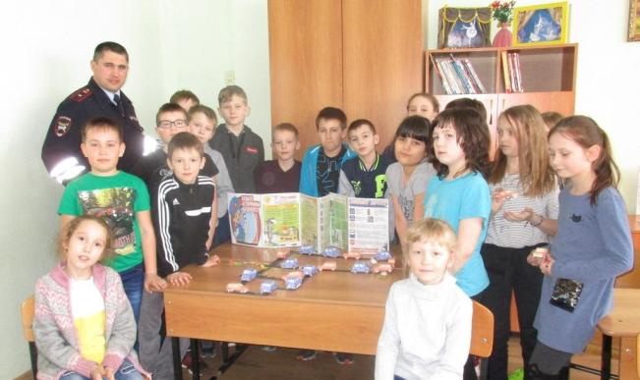Редколлегия лагеря «Солнышко»

«Шагающий автобус».

В рамках широкомасштабной областной акции «Внимание дети» и школьной акции «Безопасность детей – забота взрослых» 4 февраля команда ЮИД провели профилактическое мероприятия «Шагающий автобус» для учеников 2 «Б» класса. Один из юидовцев в роли кондуктора предложил ребятам отправиться в путешествии. Для начала, он задал вопросы и выяснил, на сколько, ребята хорошо знают дорожные знаки. Выдав путешественникам билеты на автобус, кондуктор пожелал им счастливого пути!

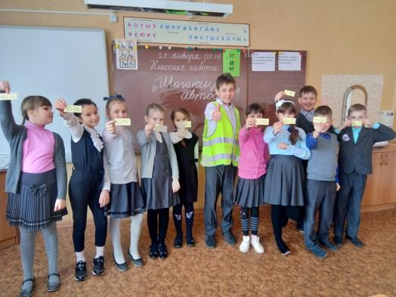

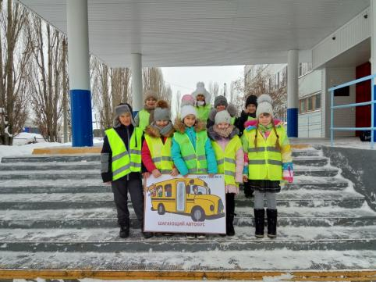

И десять второклассников в сопровождении педагога – организатора отправились по улице Минской. Улица самая оживленная и по ней проходит маршрут в школу и домой многих учеников школы.

«Шагающий автобус» делал остановки, взрослые обучали малышей, в каком месте и как правильно безопасно перейти улицу. По прибытию в школу юные пешеходы закрепили свои знания по ППД и отлично справились с вопросами.

Команда ЮИД.

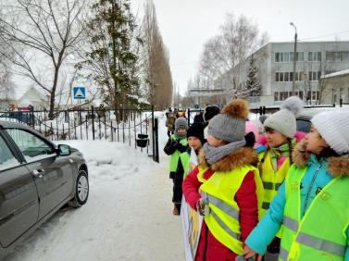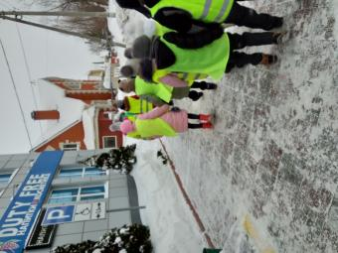

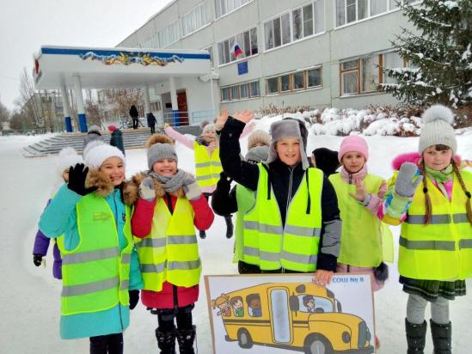

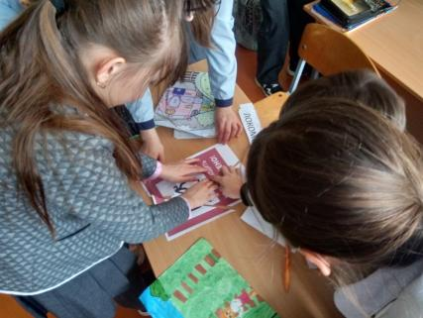В школе МБОУ СОШ №8 им.П.А.Щипанова была проведена профилактическая неделя (1.03-7.03) по снижению детского железнодорожно-транспортного травматизма. Цель недели безопасности: формирование навыков правильного осознанного безопасного поведения детей на железной дороге, прививать детям уважение к себе и другим участникам железнодорожного движения, быть внимательными на путях и беречь свою жизнь и здоровье! Учащиеся 4 «В» и 5 «А» класса участвовали в играх и викторинах «Железная дорога-детям не игрушка!» на знание правил железнодорожного движения, правил поведения в общественном железнодорожном транспорте и на путях. Во время викторины ребята много узнали об истории создания первой железной дороги в России. Были проведены «минутки безопасности». 4 марта среди учащихся был проведен конкурс рисунков на тему: «Железная дорога в моей жизни!» Цель конкурса рисунка: проверить и закрепить знания по правилам поведения на объектах железнодорожного транспорта. Каждый из ребят проявил свою фантазию в рисунке, в своих работах они показали свое видение, как уберечь себя и других ребят от беды.

Педагог-организатор.

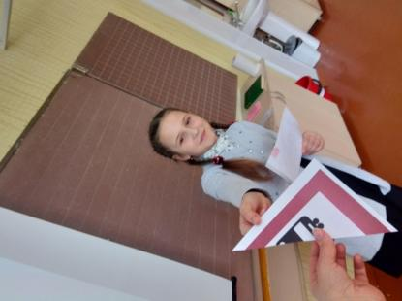

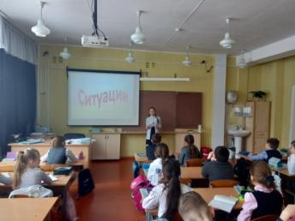

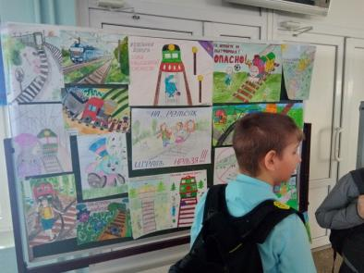

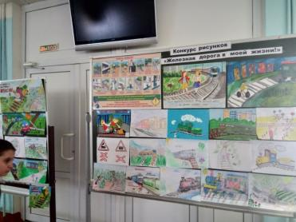

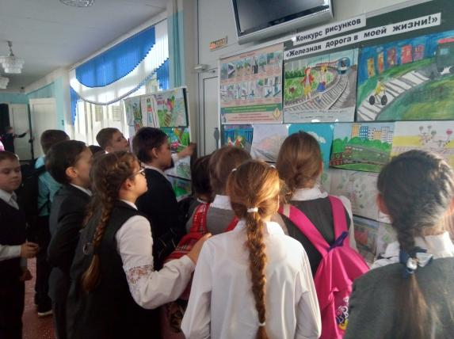

**«Мульт ПДД»**

Обучение детей  Правилам  дорожного движения призвано подготовить дисциплинированного участника дорожного движения, способного обеспечить личную безопасность и безопасность окружающих его людей в условиях дорожно-транспортной среды. В целях повышения эффективности, в 1-4 классов, систематически проводятся профилактические работы с учениками, в которые входят просмотры обучающих мультфильмов по ПДД. Игровые пятиминутки намного эффективнее помогают детям понять всю важность дорожных правил и неукоснительно следовать им.

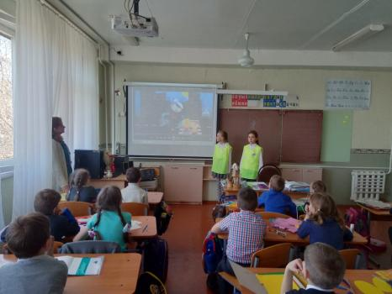Педагог-организатор.

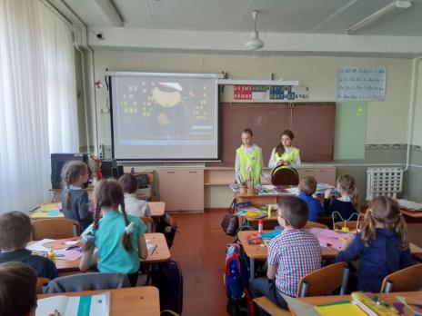

**Конкурс юных инспекторов движения «Безопасное колесо – 2019».**

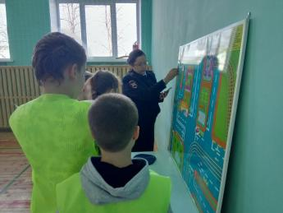**25 апреля** прошёл городской этап конкурса «Безопасное колесо-2019». Одним из жюри был инспектор по пропаганде безопасности дорожного движения отдела ОГИБДД по городу Кузнецку Ковалёва Наталья Вячеславовна. Команды из всех школ города ( 3-5 классов) боролись за звание лучших. Ребятам предстояло пройти 5 станций по правилам дорожного движения. Надо было показать своё умение езды на велосипеде по полосе препятствий и знания дорожных знаков. Оказать медицинскую помощь пострадавшему, пройти «автогородок» и ответить на вопросы инспектора. Заключительным этапом стал творческий конкурс агидбригад, на котором участники должны были призвать всех, соблюдать правила дорожного движения. В результате всех испытаний победителями стала команда МБОУ СОШ №8 им. П. А. Щипанова! Хочется заметить, что ребята были в числе первых и по отдельным номинациям. Ученики нашей школы показали хорошую теоретическую и практическую подготовку и большую волю к победе.

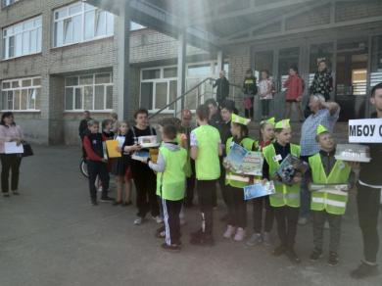

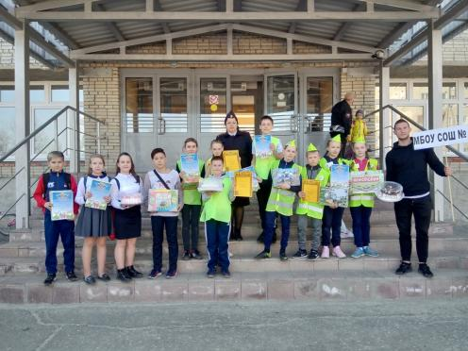

**6 мая 2019 года** на базе ДЮЦ «Спутник» с участием УГИБДД УМВД России по Пензенской области, проведен районный конкурс-фестиваль ЮИД «Безопасное колесо – 2019». В конкурсе приняли участие 29 команд из Пензенской области. Город Кузнецк представляла команда МБОУ СОШ №8 им. П. А. Щипанова, ставшая победителем муниципального этапа. Ребята доказали, что они могут на равных состязаться с сильнейшими командами области. В упорной борьбе наши ребята заняли 2 место в творческом конкурсе, а по итогам 5 испытаний заняли 7 общекомандное место. Членами жюри было отмечено хорошее знание ребятами правил дорожного движения, умение ориентироваться в автогородке и качественное вождение велосипеда. Организаторы приготовили участникам-победителям ценные и памятные подарки. В данном конкурсе участие подарило ребятам массу положительных эмоций и полезного опыта.

Пресс-центр

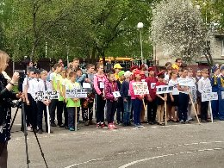

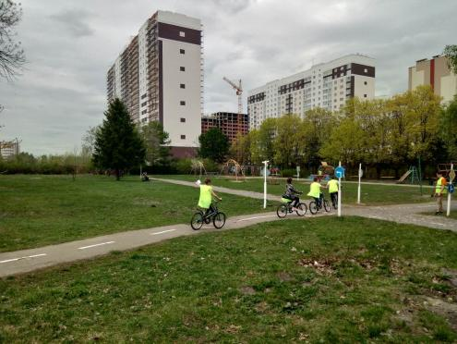

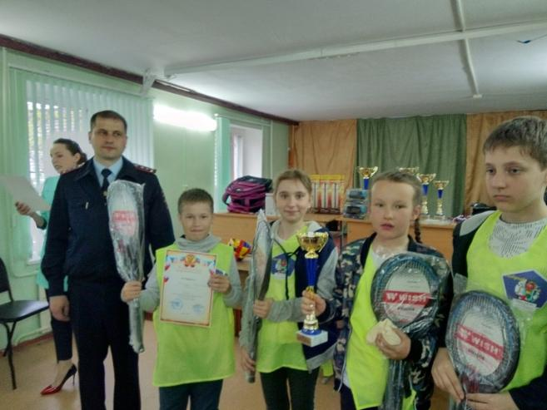

**«Каникулы без опасности!»**

В рамках акции «Безопасные каникулы» в МБОУ СОШ №8 им.П.А.Щипанова в период с 13 по 17 мая прошёл ряд очень важных мероприятий по профилактике дорожно-транспортного травматизма. Ведь что может быть важнее того, чтобы дети провели весёлые и отличные каникулы и здоровые, невредимые пришли на 1 сентября. Во первых были опрошены все учащиеся и составлены списки детей, у которых в семьях есть транспортные средства (велосипеды, мопеды, мотоциклы, автомобили и др.). Родителям были вручены уведомления об административной ответственности за передачу транспортных средств детям в летнее время. В фойе школы вывешены информационные плакаты и брошюры о необходимости применения ремней безопасности и детских удерживающих устройств, при перевозке детей в салоне автомобиля. А ребятами ЮИД были проведены «минутки безопасности» для старшей школы и рейды проверок наличия светоотрожающих элементов на одежде и портфелях детей. В целях повышения эффективности, в 1-4 классов, систематически проводятся профилактические работы с учениками, в которые входят просмотры обучающих мультфильмов по ПДД. Игровые пятиминутки намного лучше помогают детям понять всю важность дорожных правил и неукоснительно следовать им.16 мая для всех родителей учеников состоялось родительское собрание с участием старшего инспектора по ПБДД ОГИБДД ОМВД России по городу Кузнецку Матросовым Алексеем Вячеславовичем. На нём он призывал родителей быть образцом для своих детей и от того, как они будут соблюдать ПДД, зависит дисциплинированность их детей. В ходе беседы инспектор акцентировал особое внимание на роли семьи в развитии у ребенка культуры безопасного поведения на дороге. В заключение своего выступления инспектор поблагодарила родителей и педагогов за ответственное отношение к воспитанию детей и профилактике дорожного травматизма.

Педагог-организатор

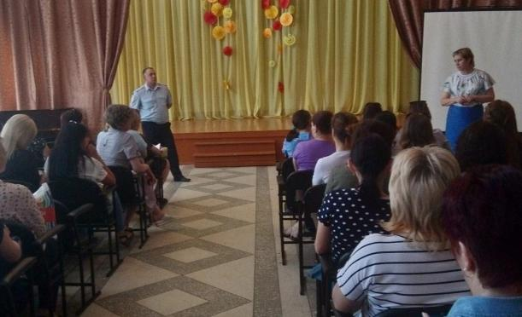

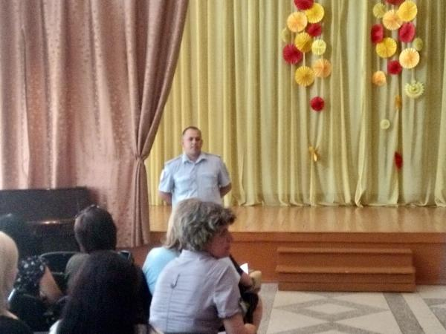

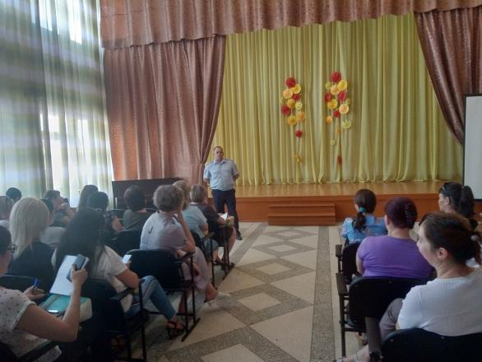

**«ПДД на асфальте»**

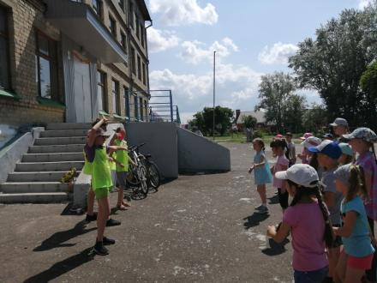 **1 июня** в рамках профилактической акции «Безопасные каникулы» было организовано мероприятие «ПДД на асфальте» для воспитанников пришкольного лагеря МБОУ СОШ № 8 им. П. А. Щипанова. Особенностью данного конкурса является максимальное вовлечение школьников в рисование на асфальте по теме **«Дорожная безопасность**», с целью предупреждения детского дорожно-транспортного травматизма и проверки навыков безопасного поведения несовершеннолетних пешеходов. Содержание детских работ должно было отразить тематику конкурса и знания детей правил дорожного движения. Непосредственно перед началом конкурса была проведена разминка в виде викторины «Светофор». Ребята активно участвовали в мероприятиях, с удовольствием рисовали мелками дорожные знаки, светофоры, машины и забавных человечков, переходящих дорогу по «зебре». Рисунки получились яркими и содержательными, каждый вложил в них свою душу и обыграл ситуацию, делясь знаниями правил дорожного движения. В конце всех ждал сладкий сюрприз.

Педагог-организатор.

